Набиуллина Светлана Афанасьевна
преподаватель по классу фортепиано
МБУ ДО «Камско-Полянская ДМШ»
пгт. Камские Поляны, Республика Татарстан

РАЗРАБОТКА СЦЕНАРИЯ ЛЕКЦИИ-КОНЦЕРТА
«БИРЮЛЬКИ» С.МАЙКАПАРА
Цель: Приобщение детей к творческому наследию композитора С.М. Майкапара.
Задачи:
- Научить различать изобразительность музыки, средства музыкальной выразительности, форму музыкальных произведений.
- Развитие чувства ритма, слуха, памяти.
- Воспитывать эмоциональную отзывчивость, любовь к музыке.
- Расширение кругозора.
Ход мероприятия
Добрый вечер уважаемые преподаватели, учащиеся и гости нашего вечера! (СЛАЙД №1)
САМУИЛ МАЙКАПАР

ЦИКЛ ФОРТЕПИАННЫХ ПЬЕС
ДЛЯ ДЕТЕЙ
Сегодня мы познакомимся с музыкой композитора Самуила Моисеевича Майкапара. (СЛАЙД № 2)
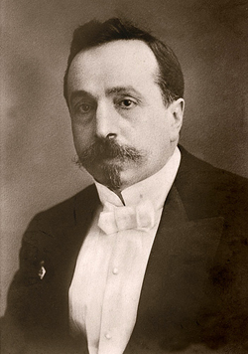
Самуил Майкапар
Хотя имя Майкапара широко известно, мало кто знает о его жизни. Родился он в Херсоне в 1867 г. Детские годы С.Майкапара прошли в Таганроге. В возрасте семи лет Майкапар стал обучаться игре на фортепиано у итальянского музыканта Гаэтано Молла, приехавшего в Таганрог с оперной труппой и оставшегося в городе навсегда. Молла научил Майкапара тому, что сам знал и умел. (СЛАЙД № 3)
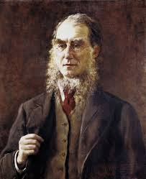
Гаэтано Молла
В возрасте 18 лет Майкапар поступил учиться в Петербургскую консерваторию, где учился по двум специальностям – композиции и фортепиано. (СЛАЙД № 4)
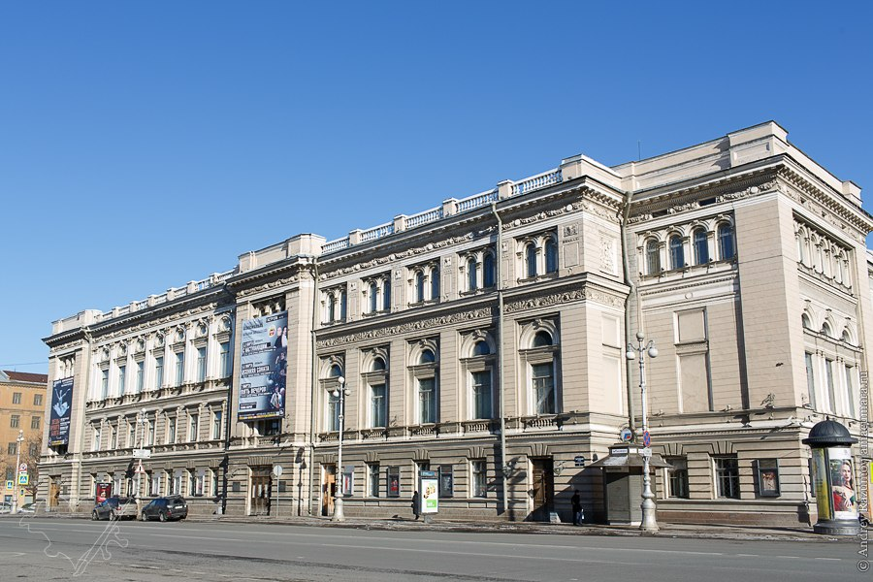
Петербургская консерватория
А познакомимся сегодня мы с вами с циклом пьес под названием «Бирюльки». (СЛАЙД № 5)
На титульном листе мы читаем название: «Бирюльки. Маленькие пьесы для фортепиано».
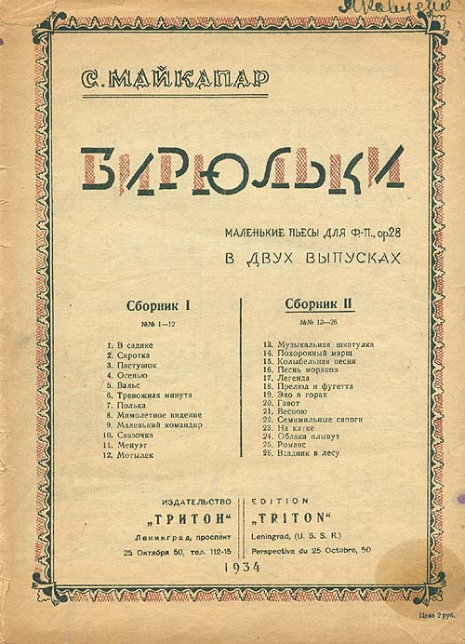
Что же означает слово «бирюльки»? (СЛАЙД № 6)

Бирюльки
Сейчас мало кто помнит, что когда-то это была любимая игра детворы. На стол высыпались кучкой очень маленькие игрушечные вещички – бирюльки. Чаще всего это были искусно выточенные из дерева крошечные чашечки, кувшинчики, половнички и другие предметы домашней утвари. Бирюльки из кучки нужно было доставать маленьким крючочком, одну за другой, не пошевелив остальные.
Миниатюры С.М.Майкапара напоминают те самые бирюльки из старинной игры. Музыке этих пьес присуще яркая образность, проникновенный лиризм и высокая духовность.
Цикл включает в себя 26 разнохарактерных пьес для фортепиано различного содержания, объединённых художественными и методическими целями.
Все пьесы рассчитаны на уровень подготовки начинающего пианиста и написаны по принципу, уже использованному многими композиторами (И-С. Бах в «ХТК», Ф. Шопен в «Прелюдиях» и «Этюдах», Д. Шостакович в «Прелюдиях и фугах»), который даёт возможность исполнителю познакомиться со всеми существующими тональностями.
Пьесы данного цикла программные – все имеют названия. Их названия подсказывают нам содержание миниатюры, помогая развернуться творческой фантазии. В каждой пьесе раскрывается один определённый музыкальный образ, темы обычно яркие и мелодичные.
Познакомимся с этой музыкой поближе. Что же мы можем услышать среди музыкальных бирюлек Майкапара?
Музыкальные портреты.
Вот маленький «Пастушок». Ясным солнечным днём он вышел на летний цветущий луг возле речки. Чтобы не скучать, он срезал себе камышинку и сделал из неё маленькую свирель. Светлый, радостный наигрыш зазвенел над лугами. В середине миниатюры мелодия стала больше напоминать танец пастушка, а затем вновь заиграла его дудочка. (СЛАЙД № 7 и № 8)
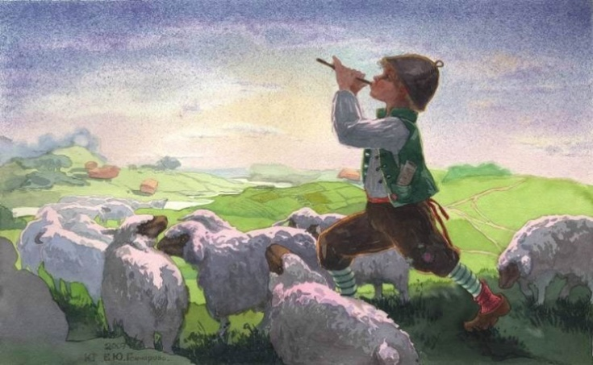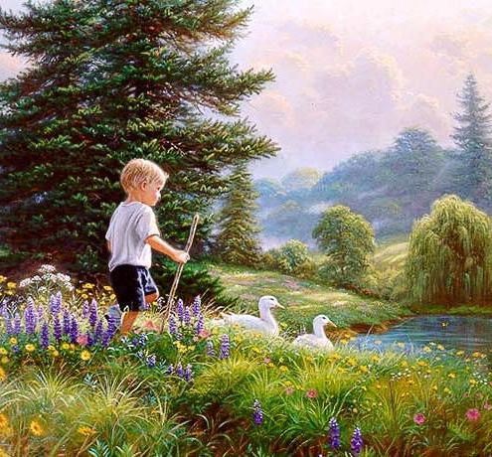
- Пьеса «Пастушок»

Сейчас прозвучит ещё одна пьеса. Музыка очень грустная, печальная, тихая, жалобная. Слушая её, хочется посочувствовать тому, о ком она написана, или даже поплакать. Кажется, ребёнок грустно рассказывает что-то, жалуется на свою судьбу, нелёгкую жизнь. Пьеса называется «Сиротка». Вы ведь знаете, кто такие сиротки? Это дети, навсегда потерявшие своих родителей. Вот почему так печально звучит музыка, словно поёт одинокий сиротливый голос. (СЛАЙД № 9 и № 10)
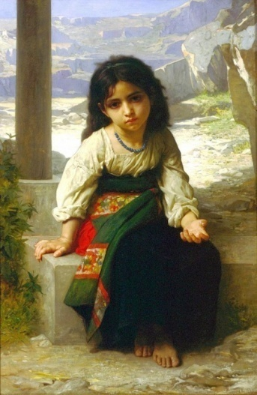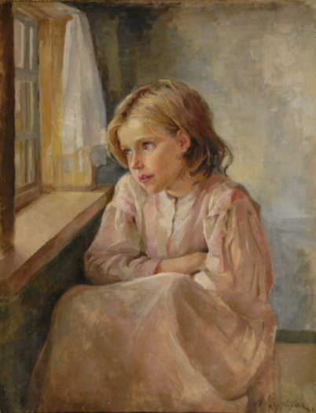

- Пьеса «Сиротка»

Также в этом цикле мы можем услышать музыкальные пейзажи.
Что такое «пейзаж», вы все наверно знаете – это картина природы. Музыкальные пейзажи Майкапара посвящены четырём временам года.
В цикле есть пьеса под названием «Весною». В ней можно услышать голоса пробуждающейся природы: звон ручейков, оживленные птичьи трели.
После весны наступает лето, но в «Бирюльках» Майкапара нет пьесы, которая бы называлась «Летом», но это время года легко узнаётся в некоторых его миниатюрах. Вот, например, «В садике». Слушая её, живо представляешь тёплый летний день и детскую площадку в тенистом саду. Музыка передаёт весёлый характер детских игр. (СЛАЙД №11 и №12)

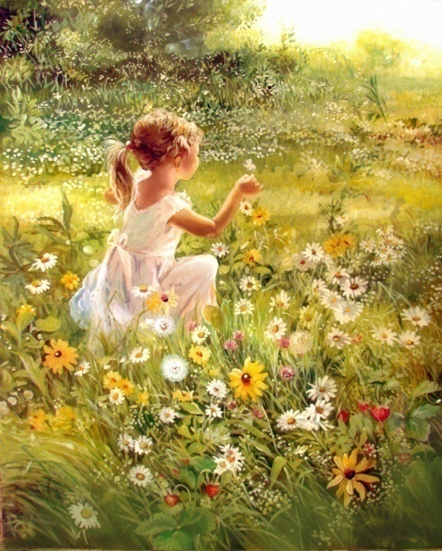

- Пьеса «В садике»

Следующую пьесу, которую мы услышим, Майкапар назвал «Мотылёк». Мотылёк гораздо меньше бабочки, у него нет таких больших и красивых крыльев, поэтому он менее грациозен и изящен. Зато его полёт более стремительный и лёгкий. И это точно передаёт музыка, слушая которую мы как будто видим перелетающего с цветка на цветок маленького мотылька. (СЛАЙД №13 и №14)
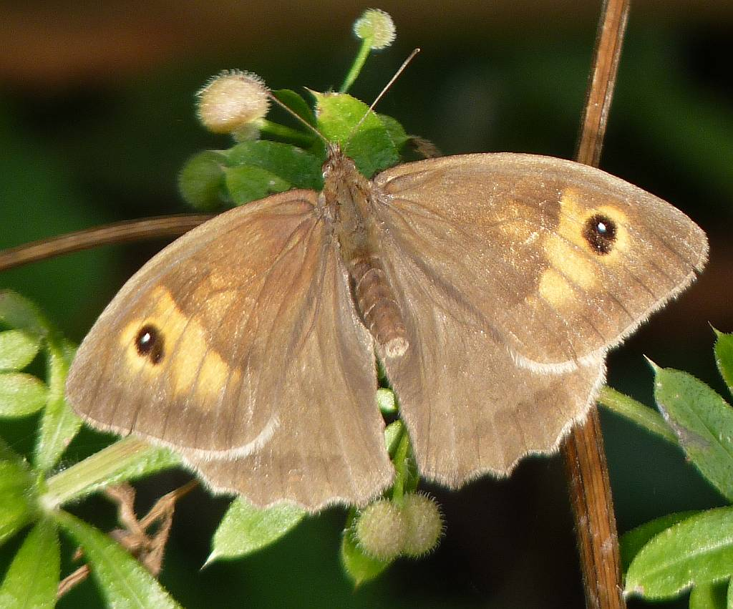

- Пьеса «Мотылек»

Посмотрев на голубое небо, мы наблюдаем, как по нему плывут облака и как быстро они меняют свою форму, особенно в ветреную погоду. (СЛАЙД №15)



- Пьеса «Мимолетное видение»
Вслед за летом приходит осень. В пьесе, под названием «Осенью» запечатлена грустная картина поздней осени, когда деревья уже сбросили свой роскошный золотой убор и перелётные птицы давно покинули родные края. Вся природа умолкла в ожидании зимы. Приглушённые медленные аккорды очень точно передают ощущение скованности, оцепенения. Только тихий моросящий дождик привносит какое-то еле заметное движение. (СЛАЙД №16 и №17)
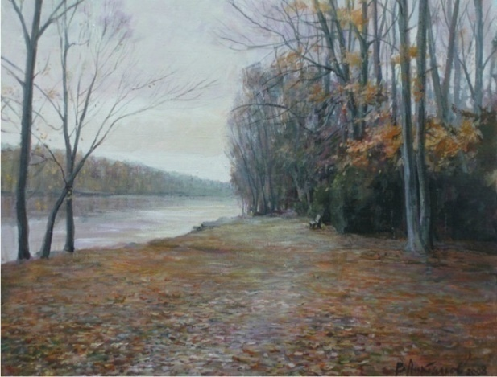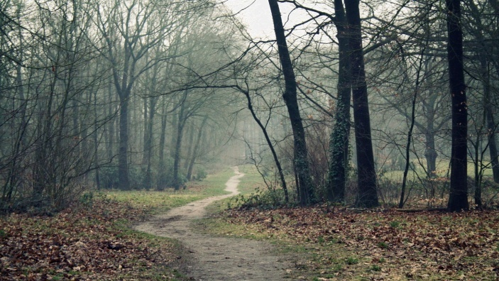
- Пьеса «Осенью»

И так, в цикле есть музыкальные сказки.
Приоткроем «Музыкальную шкатулочку». Звуки её очень высокие, лёгкие, звенящие, напоминают игру крошечных колокольчиков. Маленькие и волшебные они приведут нас в сказочный мир. (СЛАЙД №18 и №19)

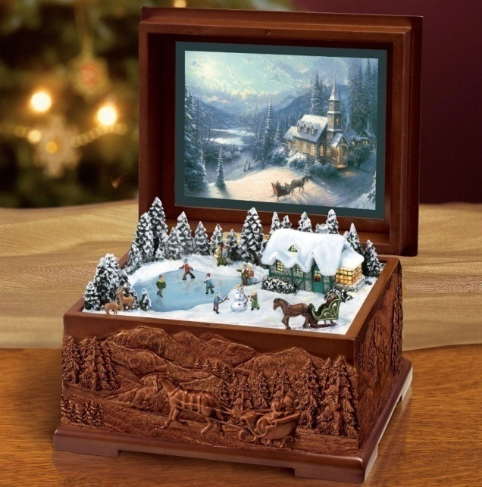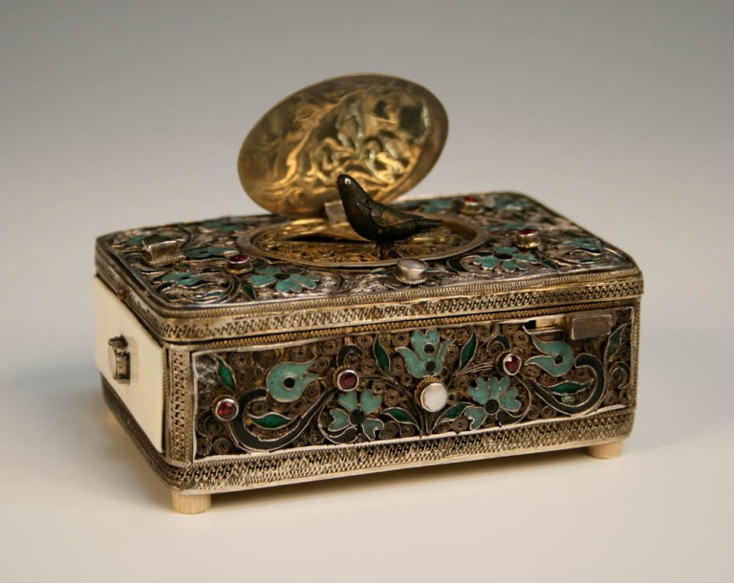

- Пьеса «Музыкальная шкатулочка»

С первых дней жизни ребёнок слышит, как мама напевает ему колыбельные песни. Колыбельная — один из древнейших жанров фольклора. Это лирическая, задумчивая песня, сопровождающая укачивание ребенка. В основном колыбельную поёт мама своему ребенку. Отличительным признаком колыбельной песни является её цель — достичь засыпания человека. (СЛАЙД № 20 и № 21)

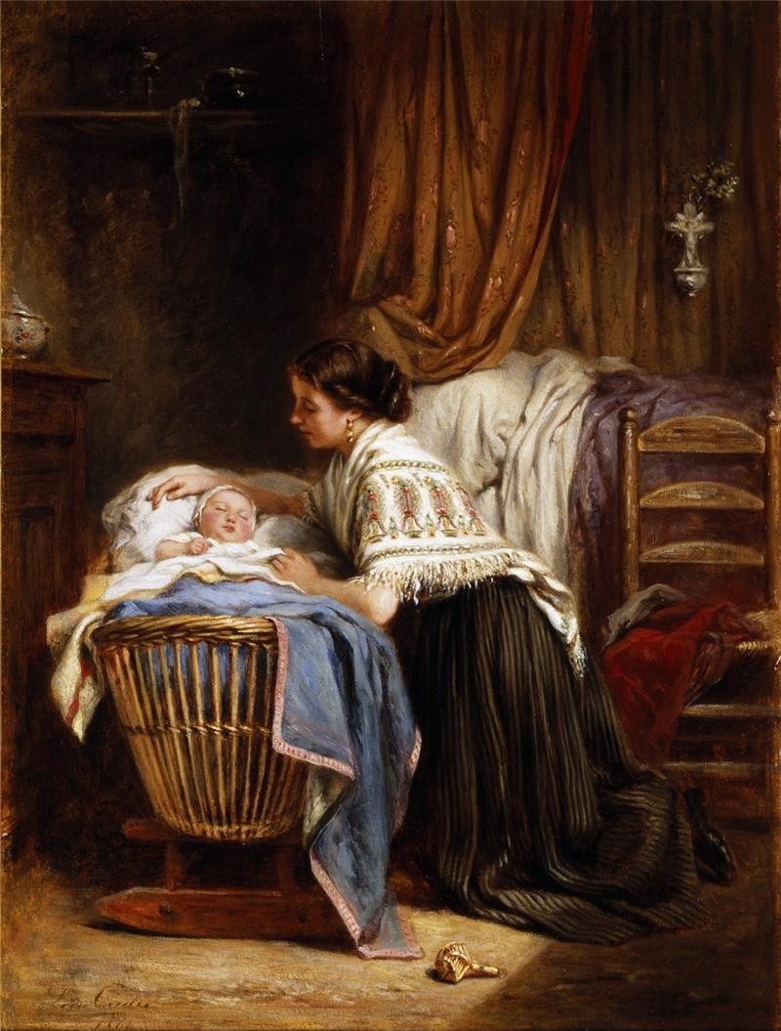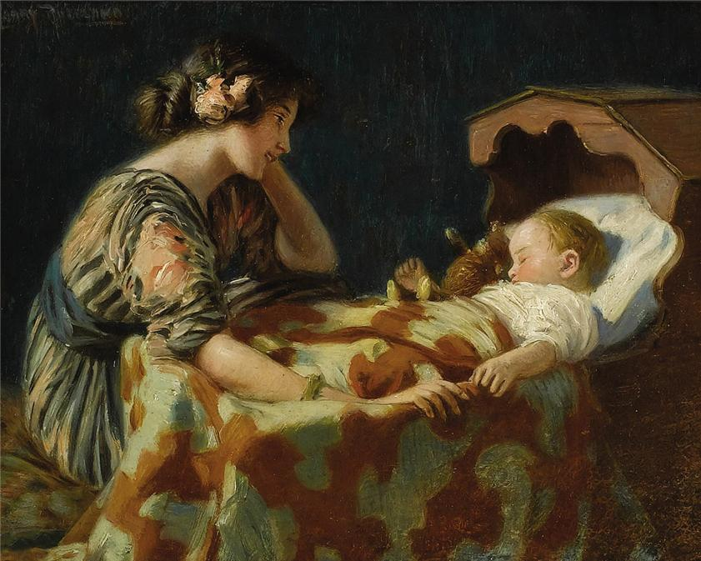
- Пьеса «Колыбельная»

А сейчас послушаем танцевальные пьесы.
Представим себе бал, на котором звучат разные танцы. И так, менуэт, Этому танцу, по меньшей мере, 300 лет, и появился он во Франции. Его танцевали на балах кавалеры и дамы в напудренных париках и в нарядных одеждах, напоминающих кремовые торты. Сам танец исполнялся мелкими неторопливыми шажками и больше был похож на какую-то церемонию поклонов друг перед другом. Кавалеры галантно шаркали ножкой, а дамы приседали в жеманном реверансе.
«Менуэт» из цикла «Бирюльки» звучит в сдержанном темпе, с маленькими остановками между музыкальными фразами, как будто танцующие застывают на мгновенье в красивых позах. (СЛАЙД №22 и №23)
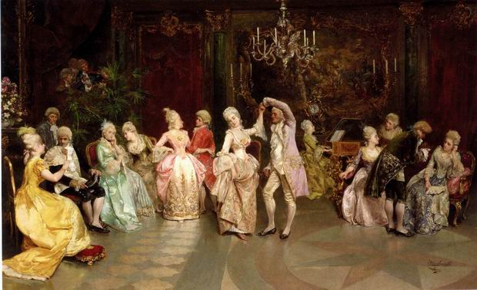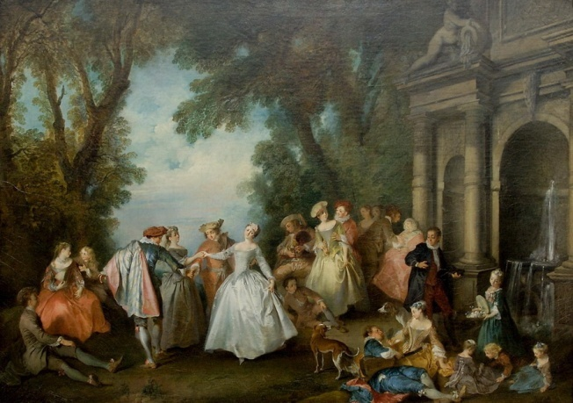
- Пьеса «Менуэт»
Следующий танец – «Вальс» плавный и лирический танец. Впервые вальс стал популярен в Вене в 80-х годах XVIII века, в последующие годы распространился во многие страны. Своим рождением вальс обязан многим танцам разных народов Европы.
Слово «вальс» означает «вращательный» и, действительно в танце преобладают кружащиеся изящные движения. (СЛАЙД №24 и №25)
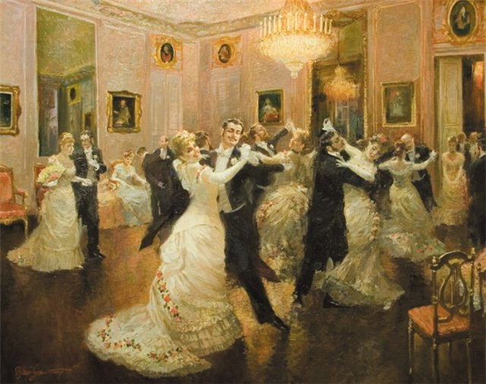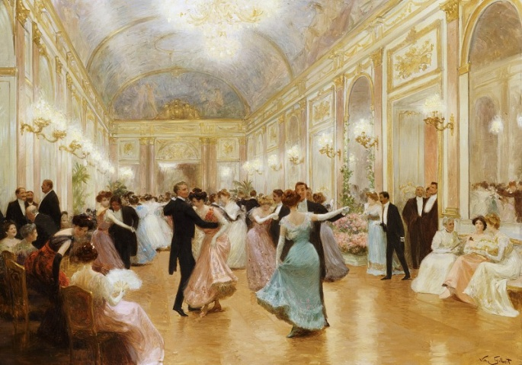
- Пьеса «Вальс»
Сегодня, ребята, в нашей музыкальной гостиной мы прикоснулись к музыкальному наследию композитора С.М. Майкапара. Для вас звучали пьесы из детского фортепианного цикла «Бирюльки».
На этом наша лекция окончена. Спасибо за внимание.

ЛИТЕРАТУРА

- Вольман Б.Л. Самуил Моисеевич Майкапар. Очерки жизни и творчества. – Л., Советский композитор, 1963 г.
- Майкапар А. Мой дед – Самуил Майкапар. «Музыкальная жизнь», №12, 1994 г.
- Симукова В. С.М. Майкапар .«Музыкальный руководитель», № 3, 2007 г.
- СтуколкинаГ.А. С.М. Майкапар. Путь к совершенству. СПб., Композитор, 2007г.

